生成与安装distribution发布配置文件（distribution provision profile），生成过程与生成development测试配置文件（development provision profile）类似，具体如下：

测试配置文件和发布配置文件都是通过开发者账号和mac os 钥匙串进行关联，使用一系列加密即使，使xcode开发的project与开发者账号进行绑定，以便进行真机测试和app发布。

1. 打开mac os keychain, 如果是第一次创建证书或者使用新的开发者账号关联app，选择钥匙串访问---证书助理---打开---继续，选择向现有的CA请求证书

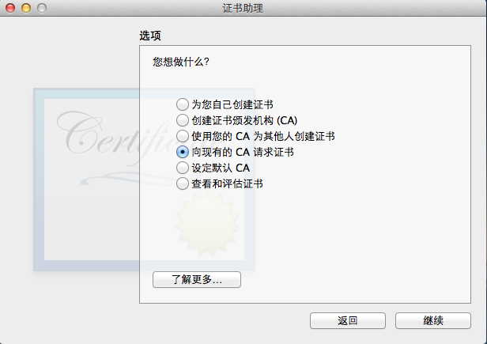

1. 在证书助理里面选择从证书颁发机构请求证书

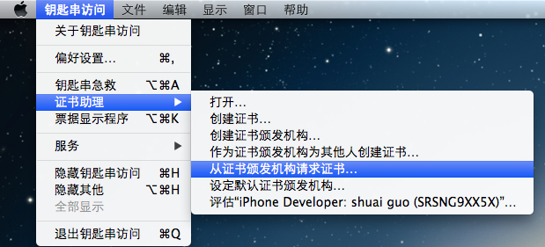

1. 在证书助理里面输入需要完善的证书信息，勾选存储到磁盘，点击继续会生成一个证书签名文件（CertificateSigningRequest.certSigningRequest）

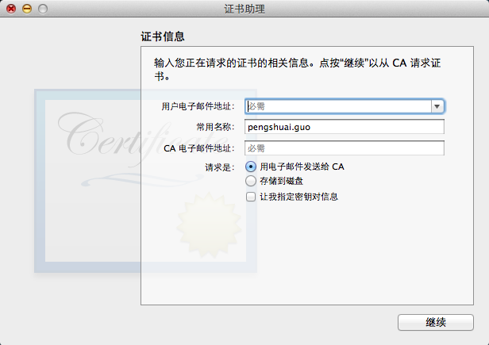

d．在开发者账号关联文件管理页面，选择certificates子目录里面的Distribution，选择添加证书，按里面的步骤依次往下，中间会让你输入证书的名称（最好按照公司的名称写，比如Tianyi Telecom Terminals Company Limited）在本地选择c中生成的证书签名文件，然后会生成一个发布证书（ios_distribution.cer）

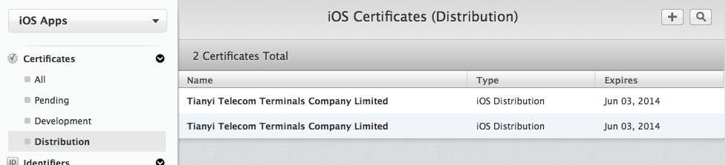

1. 点击d中生成的发布证书，该证书的信息会关联到keychain里面，显示出来。

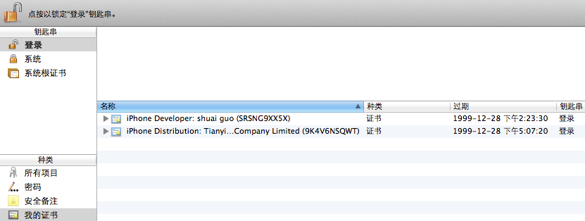

e．identifiers里面要添加app ID以便在itunesconnect中选择，作为app的一 个唯一标识

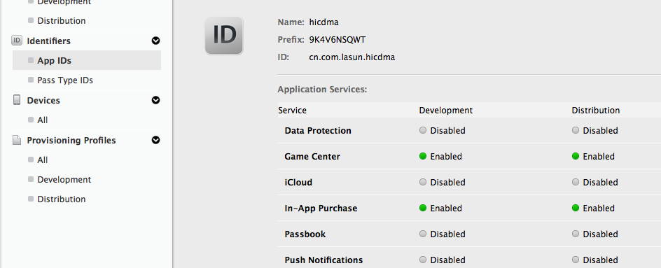

f．在provision profiles里面生成distribution配置文件，同样要录入配置文件信息，需要选择certificates中生成的distribution证书。

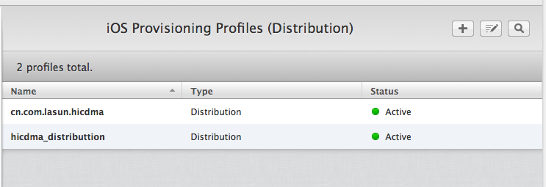

g. 生成distribution provision profiles之后，download到本地，点击之后会自动加载到xcode里面，此时已经完成发布配置文件的生成与安装。

1. 提交app网站itunesconnect中完成相关信息录入。这些信息会在产品上线之后直接展示到app store上面，所以只写信息至关重要。
2. 登陆itunesconnect网站，选择manage your apps---add new app，进入提交app首页，选择默认语言为简体中文，app name可以为中文，SKU Number可以直接写app的bundle identifier，bundle IDA可以在下拉框中选择一个（这个是跟app ID关联的），填写好之后，选择continue。

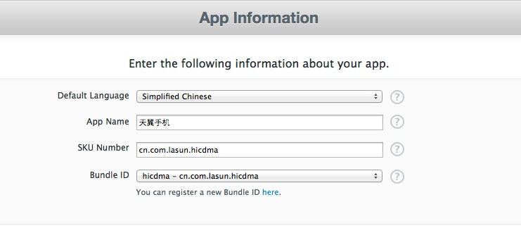

b．进入选择app上线日期，收费情况等信息的页面，上线日期最后选择当前日期往后推一周的日期，app免费选择free，上线app销售国家选择china，点击continue。

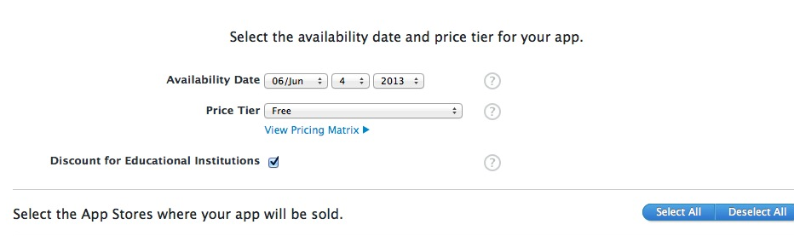

c进入填写项目版本，版权，类型，自评，描述等信息，上传图片的页面

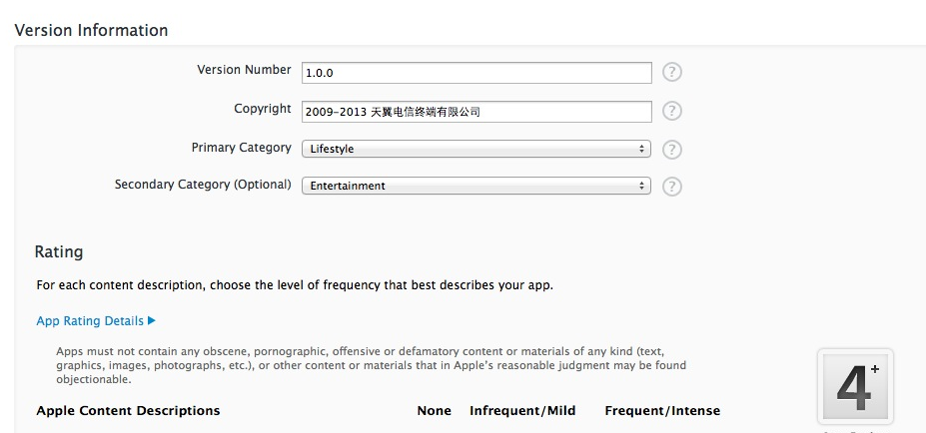

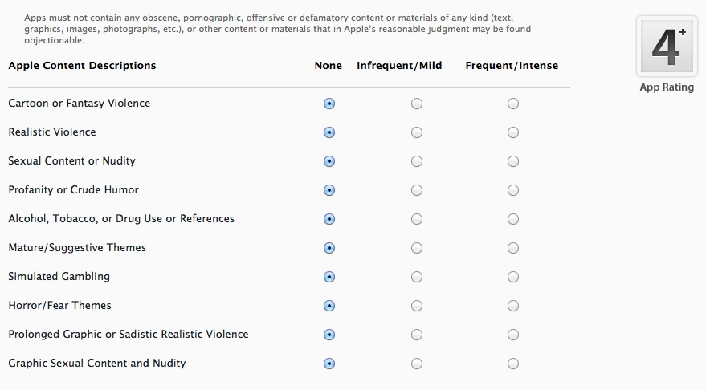

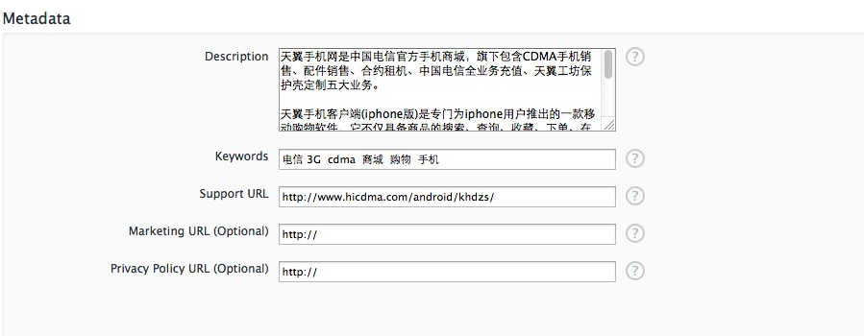

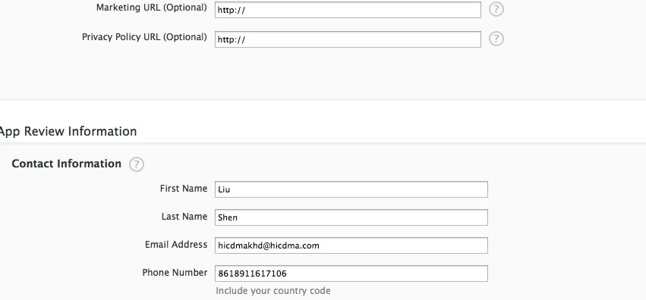

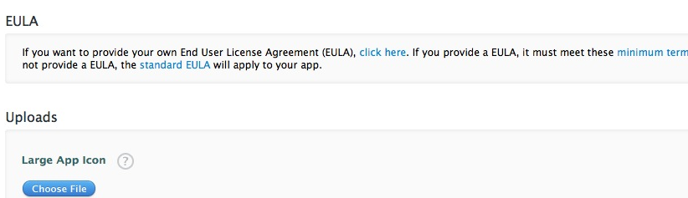

Uploads里面涉及到需要上传的图片，包括icon图片，iphone4s iphone5 ipad的屏幕截图，对截图都有严格的尺寸和规格要求，具体情况如下：

1. Large App Icon 1024*1024
2. Iphone4s

960*640 960*600 640*960 940*920

1. Iphone5

1136*640 1136*600 640*1136 640*1096

1. Ipad

1024*768 768*1024 1024*748 768*1004 2048*1536

2048*1496 1536*2048 1536*2008

以上ios设备所需图片尺寸均为可选，可选择只上传iphone4s图片，也可上传多种设备图片，根据实际需要而定。

完善好该页面信息之后，选择保存，生成app图标页面。

d在app图标页面，回答几个关于app是否涉及密码，是否需要减免税额的问题，点击ready to upload binary，准备在xcode里面上传二进制文件，此时已经完成itunesconnect里面相关信息的录入。

1. 在xcode里面上传app到苹果服务器

a．在project的build setting里面选择code signing为distribution，勾选之前的distribution配置文件与之匹配

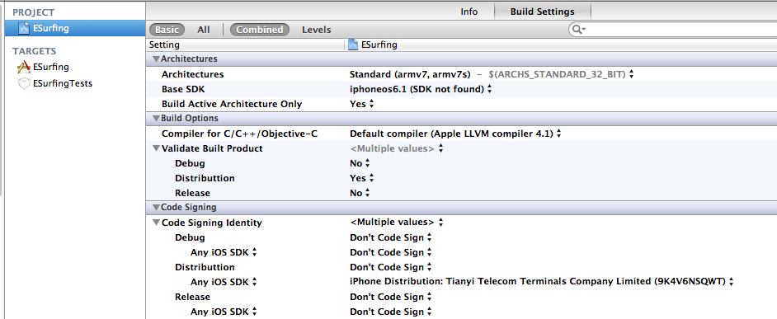

b．在target的build setting里面选择code signing为distribution，勾选之前的distribution配置文件与之匹配，选择release发行版本，勾选之前的development配置文件与之匹配。

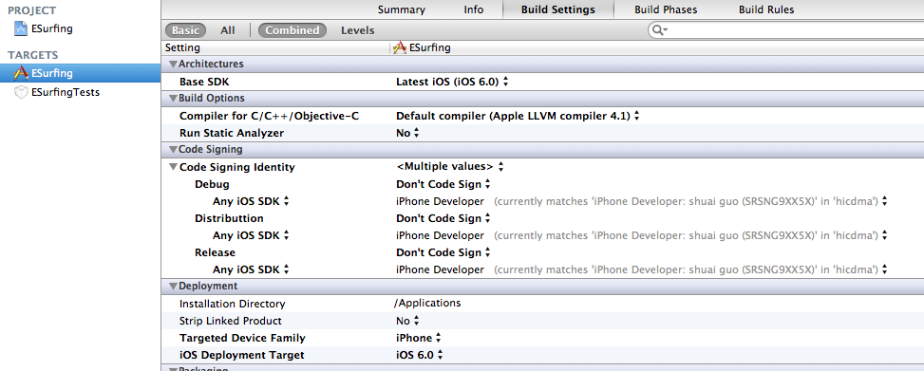

1. 在target的summary里面完善相关信息，设置版本号，设备，运行设备支持的ios版本，这个页面里面很关键的一点是要添加app icons和launch images，app icon Logo图标，launch images默认启动画面，添加launch images图片之后，project中会自动生成Default.png，Default@2x.png, Default-568h@2x.png。

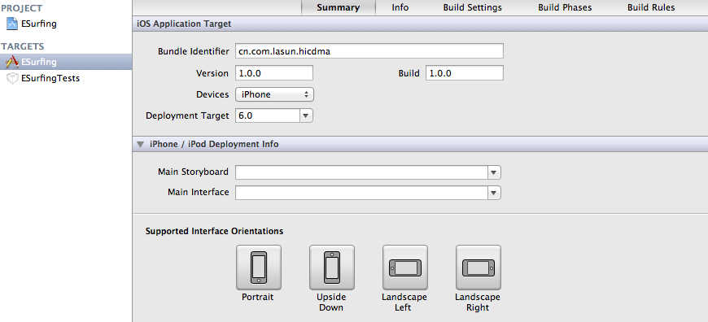

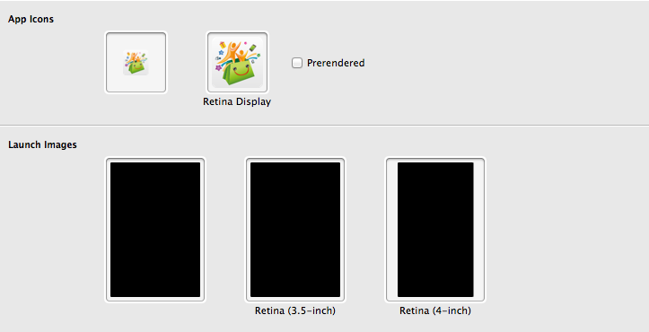

1. 连接一台真机或者不连接亦可，选择edit scheme为ios device ，在product---archive，会生成一个二进制binary，自动跳转到archive提交页面，选中生成的archive文件，点击distribution按钮，依次默认，submit app to app store，顺利的话，上传完binary之后，itunesconnect里面app的状态变成waiting for review，等待苹果审核，至此提交过程全部结束。

以上总结较为简略，如有不恰当的地方，欢迎纠错。